Proiectul didactic al lecției
Disciplina: Matematică
Clasa: a VI-a
Unitatea de conținut: Figuri și corpuri geometrice
Numărul lecției în capitol (conform proiectării didactice de lungă durată): 28/33
Subiectul lecției: Volumul cubului și al cuboidului
Durata lecției: 45 de minute
Unități de competență:
5.6. Calcularea și estimarea măsurilor de unghiuri, a lungimilor, a perimetrelor, a ariilor, a volumelor (pentru figurile geometrice studiate, inclusiv, a obiectelor reale din activitatea cotidiană), folosind rețele de pătrate, formulele cunoscute, instrumentele adecvate, sistemul internațional și/sau cel național de măsuri.
5.7. Extrapolarea achizițiilor geometrice dobândite, utilizând diverse reprezentări geometrice, pentru rezolvarea problemelor practice simple referitoare la perimetre, arii, volume și, dacă este cazul, utilizând transformarea convenabilă a unităților de măsură.
5.8. Justificarea unui demers/ rezultat simplu, susținerea propriilor idei și viziuni, recurgând la argumentări.
Obiectivele lecției: La finele lecției, elevii vor fi capabili:
O.1. – să calculeze volumul cubului și a cuboidului folosind formulele cunoscute;
O.2. – să rezolve probleme practice simple referitoare la volumul cubului și a cuboidului explorând achizițiile geometrice dobândite;
O.3. – să justifice un demers prin susținerea propriilor idei recurgând la argumentări;
O.4. – să manifeste independenţă în gândire şi acţiune în procesul rezolvării problemelor.
Tipul lecției: lecție de formare a capacităților de înțelegere a cunoștințelor
Tehnologii didactice:
- Forme: frontală; individual.
- Metode: metoda exercițiului; conversația; măsurarea; observarea; metoda lucrului cu manualul.
- Mijloace de învățământ:
- I. Achiri, A. Braicov, O. Șpuntenco. Matematică. Manual. Clasa a VI-a. Editura Prut Internațional. Chișinău, 2020;
- Computerul;
- Proiectorul sau tabla interactivă;
- Platformă educațională: https://educatieinteractiva.md/cursa-cai/13650

Evaluarea: evaluare orală și în scris; produse: problemă rezolvată, răspuns oral, exercițiu rezolvat.

Scenariul lecției
Etapele activității didactice | Obiective | Demers acțional | Timp (în minute) | Tehnologia realizării  (Metodă/Formă de activitate/  Resurse)
Evocare |  | Momentul organizatoric: Se stabilește un climat corespunzător desfășurării lecției (salutul, prezența).  Se verifică tema pentru acasă. Se adresează câteva întrebări teoretice.(Care e noțiunea de sferă? Care sunt elementele sferei?)  Se anunță subiectul lecției.  Se reamintesc formulele de calcul al volumului cubului și a cuboidului.  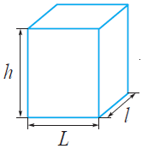  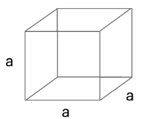  $V_{cub}= a^{3} V_{cuboid}=L ⋅l ∙h$ | 7 | Răspuns oral  Conversația
Reflecție | O1  O2  O3  O1  O2  O1  O4  O2  O3  O4 | Sarcina1. Calculați volumul unui:  a) cub cu muchi de 5 cm.  b) cuboid cu dimensiunile de 4 cm, 6 cm, 10 cm.  Sarcina 2. Activitate practică. Aflați volumul aerului din clasa voastră.  Indicație. Se măsoară dimensiunile clasei, apoi conform formulei se află volumul.  Sarcina 3. Aflaţi lungimea muchiei unui cub, dacă volumul cubului este  de 343 cm³.  Sarcina 4. Lungimea unui cuboid este de 10 cm, lăţimea este cu 3 cm mai mică decît lungimea, iar înălţimea de 3 ori mai mare decît lăţimea. Aflaţi volumul  cuboidului.  Sarcina 5. Ex.12 (a) pag.234  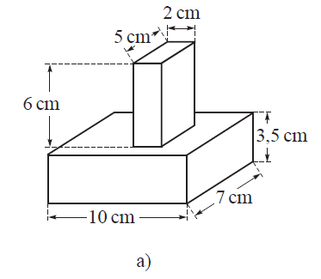  Sarcina 6. Activitate interactivă. Indicație: $ρ=\frac{m}{ν}$ , m-masa corpului, v-volumul.  https://educatieinteractiva.md/cursa-cai/13650  Sarcina 7. Aria totală a unui cub este de 54 cm². Aflați volumul cubului.  Bilanțul cantitativ:  - Ce am studiat astăzi?  - Cum se calculează volumul cubului? Dar al cuboidului?  Bilanțul calitativ:  Se apreciază activitatea clasei pe ansamblu. Se evidențiază obiectivele care au fost atinse.  Temă pentru acasă:  De învățat:Tema 5.1. (Cubul, cuboidul, piramida) pag. 229 - 230  De repetat împărțirea numerelor raționale.  De rezolvat: Ex.4, 5 pag.233; 12(b), 13, 18 pag.234 | 38 | Metoda exercițiului  Măsurarea  Observarea  Metoda exercițiului  Lucrul cu manualul  Platformă educațională  Problemă rezolvată  Răspuns oral

